习 题 课 五
一、选择题
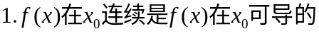（ ）
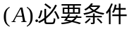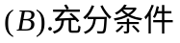
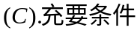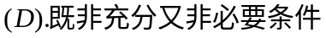
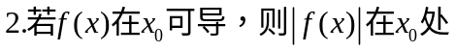（ ）
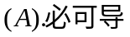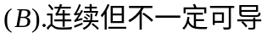
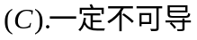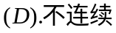
（ ）
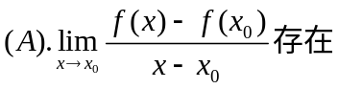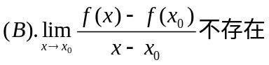
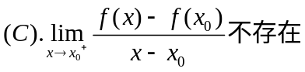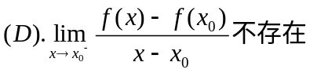
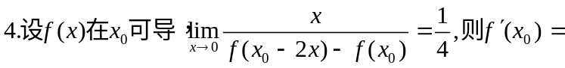（ ）
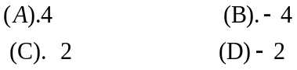
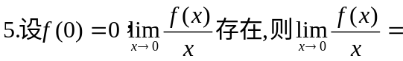（ ）
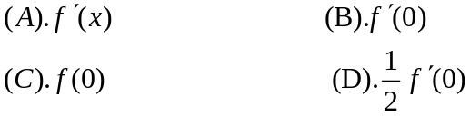
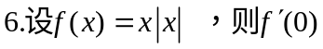=（ ）
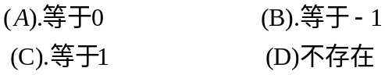
（ ）
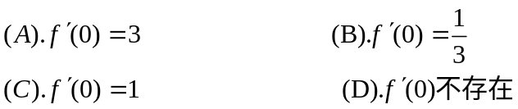
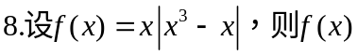（ ）
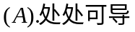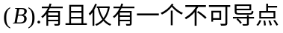
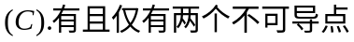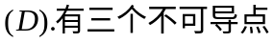
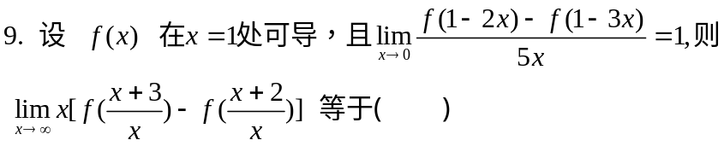
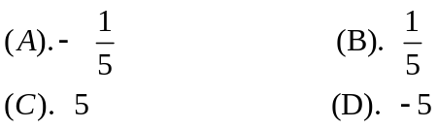
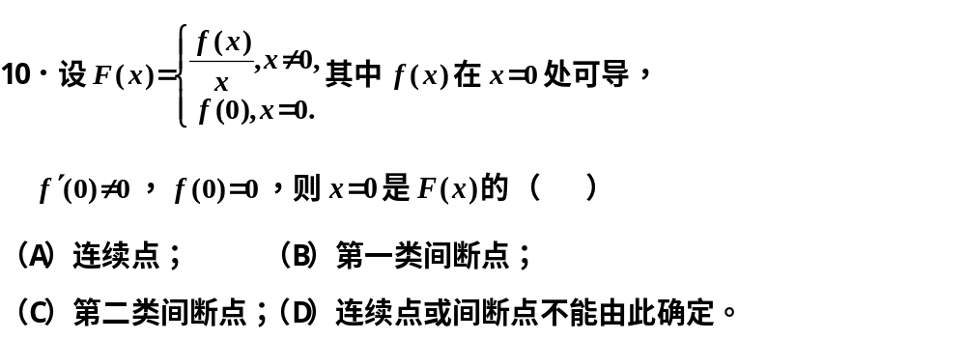

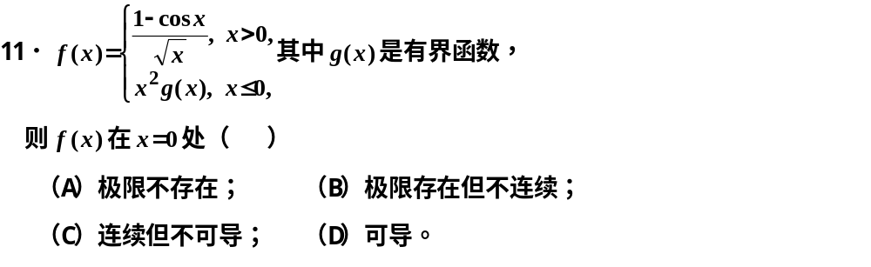

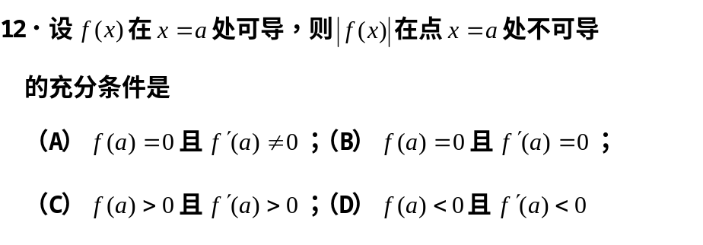

二、填空题
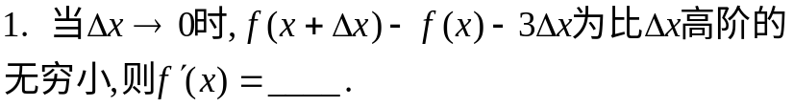
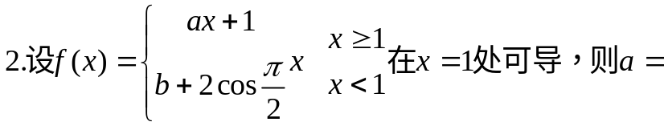
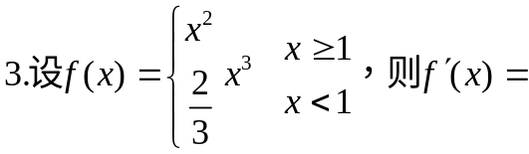
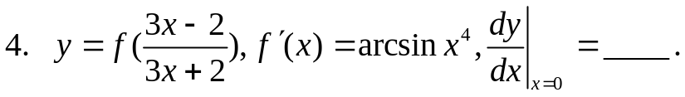
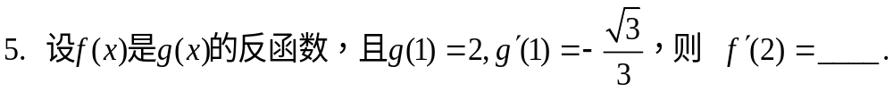
6．设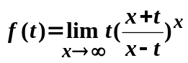，则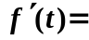 。
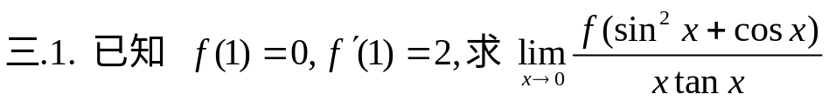
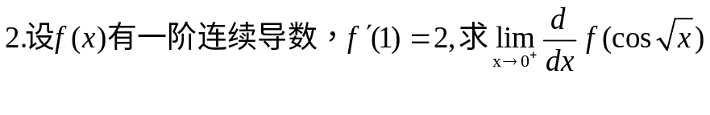
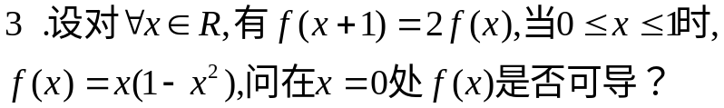
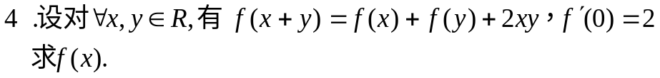
四、解答题
1．设曲线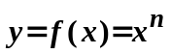在点（1，1）处的切线交x轴于点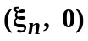，求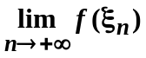。
2．设函数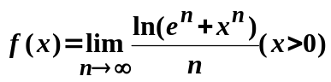
（1）求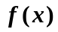的表达式；（2）讨论的连续性和可导性。
